Основные положения теории Ч. Дарвина. Борьба за существование. Виды борьбы за существование.
Вид занятия (тип урока): лекция с элементами самостоятельной работы
Цели занятия:
Образовательные: дать представление о современном состоянии теории эволюции, раскрыть сущность взглядов на разнообразие живых организмов в разные периоды развития человеческой мысли, сформировать понятие эволюции, раскрыть основные положения эволюционного учения Ч. Дарвина, на основе работ К. Линнея и Ж. Ламарка; изучить виды борьбы за существование.
Развивающие: развивать умения студентов выделять главную мысль лекционного материала, умения анализировать текст и работать самостоятельно с учебной литературой.
Воспитательные: расширять кругозор студентов, формировать научное мировоззрение.
Межпредметные связи
Обеспечение занятия: учебник, тетрадь, дидактические карточки задания.
Литература дополнительная:
1. Воронцов Н.Н., Сухорукова Л.Н. Эволюция органического мира: Факультативный курс. – М.: Просвещение, 1991. – 223с.
2. Чебышев Н.В., Кузнецов С.В. Биология: пособие для поступающих в вузы. Том 2. – М.: ООО «Издательство Новая волна», 2000.- 413с.

Лекция по плану:

Понятие о биологической эволюции.

Развитие эволюционных идей.

Положения теории Ч. Дарвина.

Борьба за существование.

Синтетическая теория эволюции.
Впервые термин «эволюция» (от лат. evolutio - развертывание) был использован в одной из эмбриологических работ швейцарским натуралистом Шарлем Боннэ в 1762 г. В настоящее время под эволюцией понимают происходящий во времени необратимый процесс изменения какой-либо системы, благодаря чему возникает что-то новое, разнородное, стоящее на более высокой ступени развития.
Процесс эволюции касается многих явлений, происходящих в природе. Например, астроном говорит об эволюции планетарных систем и звезд, геолог - об эволюции Земли, биолог - об эволюции живых существ. В то же время термин «эволюция» применяется часто и к явлениям, не связанным напрямую с природой в узком значении этого слова. Например, говорят об эволюции общественных систем, взглядов, каких-либо машин или материалов и т. п.
Биологическая эволюция - это необратимое направленное историческое развитие живой природы, сопровождающееся изменением генетического состава популяций, формированием адаптаций, образованием и вымиранием видов, преобразованиями биогеоценозов и биосферы в целом. Иными словами, под биологической эволюцией следует понимать процесс приспособительного исторического развития живых форм на всех уровнях организации живого.
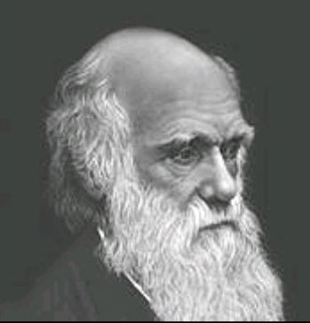
Теория эволюции была разработана Ч. Дарвиным (1809-1882) и изложена им в книге «Происхождение видов путем естественного отбора, или сохранение благоприятствуемых пород в борьбе за жизнь» (1859).

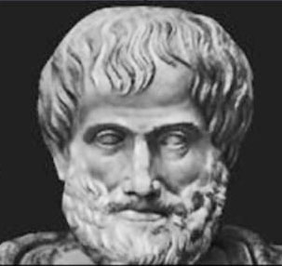
2. Предпосылки создания эволюционной теории Ч.Дарвина. Мысль о том, что современные живые организмы произошли от более простых, примитивных, давно жила в умах людей. Зачатки подобных идей встречаются в трудах древнеиндийских и древнегреческих философов. Аристотель (384-322 гг. до н.э.), исследуя внешнее строение и развитие животных, пришел к заключению, что человек и животные имеют единый план строения. Вся природа, по Аристотелю, состоит из ступеней “лестницы”: первая - неживая природа, вторая - растения, третья - низшие, прикрепленные морские животные, четвертая - все прочие животные и, наконец, пятая - человек. Но “лестница” Аристотеля статична, так как он полагал, что высшие формы не происходят от низших.

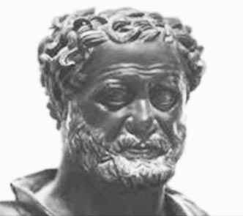
Другой античный философ Гераклит (2400 лет назад) - родоначальник диалектики и автор широко известного изречения “Все течет, все изменяется” - утверждал, что в мире все имеет свою определенную причину, и что органический мир развился из неорганического. Он также представлял развитие органического мира в виде “лестницы” (камни, растения, животные, человек). Античный период в силу недостаточного накопления фактического материала, но высокого развития философской мысли вошел в историю развития науки как период, когда все сделанные выводы являлись цепью умозаключений.
Средние века характеризуются в науке застоем, из-за господства религии.
В эпоху Возрождения (XIV - XVI вв.) после средневекового застоя наблюдалось бурное развитие науки, культуры. В этот период в науке накапливается фактический материал, усиливается интерес к естественным наукам. Один из ярких представителей эпохи Возрождения - Леонардо да Винчи (XV в.) считал, что с изменением рельефа Земли изменялся и органический мир.

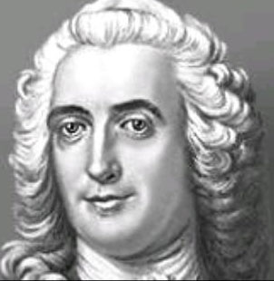
XVIII в. ознаменовался развитием в русском и европейском естествознании эволюционных взглядов. К этому времени накопилось достаточно много описательного материала о растениях и животных, которые необходимо было систематизировать. Всеобщее признание завоевала система, составленная знаменитым шведским ученым Карлом Линнеем (1707-1778 гг.). К.Линней разделял метафизические взгляды на природу, усматривая в ней изначальную целесообразность, “премудрость творца”. Каждый вид он считал неизменным и постоянным, не связанным родством с другими видами. Тем не менее он признавал, что виды могут возникнуть путем скрещивания или в результате изменения среды, но такое понимание к нему пришло в конце жизни. Вклад К. Линнея в прогрессивное развитие естествознания огромен: он предложил систему животных и растений; ввел бинарную систему двойных названий; описал около 1 200 родов и более 8 000 видов растений; реформировал ботанический язык и установил до 1 000 терминов, многие из которых ввел впервые.
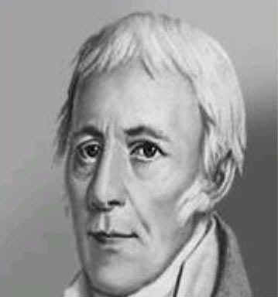
В начале XVIII в. французский ученый Жан-Батист Ламарк (1744-1829 гг.) создал первую эволюционную теорию, которую изложил в труде “Философия зоологии” (1809 г.). По Ламарку, одни организмы произошли от других в процессе длительной эволюции, постепенно изменяясь и совершенствуясь под воздействием внешней среды. Изменения закреплялись и передавались по наследству, что и явилось тем основным фактором, который обусловил эволюцию. Ж.-Б. Ламарк впервые изложил идеи эволюции живой природы, утверждавшие историческое развитие от простого к сложному. Однако вопрос о движущих силах эволюции им был решен неправильно: Ламарк полагал, что основной движущей силой эволюции является внутреннее стремление всего живого к совершенству. Его утверждение о врожденной способности организмов отвечать на изменения внешней среды только полезными наследственными изменениями дальнейшими исследованиями ученых не подтвердилось. Доказательства эволюционной теории, выдвинутые Ж.-Б. Ламарком, оказались недостаточными для полного их принятия, поскольку не были даны ответы на вопросы: чем объяснить большое разнообразие видов в природе; с чем связано совершенствование организации живых существ; как объяснить приспособленность организмов к условиям внешней среды?

К середине XIX в. был сделан ряд важнейших обобщений и открытий, которые противоречили креационистским взглядам и способствовали укреплению и дальнейшему развитию эволюции, составив научные предпосылки создания эволюционной теории Ч. Дарвина.
Первая брешь в метафизическом мировоззрении была пробита философом Э.Кантом (1724-1804), который в своем знаменитом труде «Всеобщая естественная история и теория неба» отверг миф о первом толчке и пришел к заключению, что вся Земля и Солнечная система есть нечто, возникшее во времени. Благодаря работам Э.Канта, П.Лапласа и В.Гертеля Земля и вся Солнечная система стали рассматриваться как развивающиеся во времени.
В 1830 г. английский естествоиспытатель Ч. Лайель (1797-1875) обосновал идею об изменяемости поверхности Земли под влиянием различных естественных причин и законов: климата, воды, вулканических сил, органических факторов. Лайель высказал мысль, что органический мир постепенно изменяется, что было подтверждено результатами палеонтологических исследований французского зоолога Ж. Кювье (1769-1832).
В первой половине ХIX века развивается идея о единстве всей природы. Шведский химик И. Берцелиус (1779-1848) доказал, что все животные и растения состоят из тех же элементов, которые встречаются в неживой природе, а немецкий химик Ф. Велер (1800-1882) впервые в 1824 г. в лаборатории химическим путем синтезировал щавелевую кислоту, в 1828 г. - мочевину, показав таким образом, что образование органических веществ осуществляется без участия некой «жизненной силы».
В ХVIII-XIX веках в результате колонизации огромных территорий и исследования их европейцы значительно расширили свои представления о многообразии органического мира, о закономерностях его распределения по континентам земного шара. Интенсивно развивается систематика: все многообразие органического мира потребовало своей классификации и приведения в определенную систему, что имело важное значение для развития идеи о родственности живых существ, а затем и о единстве их происхождения.
В первой половине ХIХ века начинается детальное изучение географического распространения организмов; начинают развиваться биогеография и экология, первые обобщения которых имели важное значение для обоснования идея эволюции. Так, в 1807 г. немецкий натуралист А. Гумбольдт (1769-1859) высказал мысль о зависимости географического распространения организмов от условий существования. Русский ученый К. Ф. Рулье (1814-1858) пытается трактовать историческое изменение лика Земли и условий жизни на ней и влияние этих изменений на изменение животных и растений. Его ученик Н. А. Северцов (1827-1885) высказывал идеи о взаимосвязи организмов с окружающей средой, об образовании новых видов как приспособительном (адаптивном) процессе.
В это же время развивается сравнительная морфология и анатомия. Ее успехи способствовали выяснению не только сходства строения различных видов животных, но и такого подобия в их организации, которое наводило на мысль о глубокой связи между ними, об их единстве. Начинает складываться сравнительная эмбриология. В 1817-1818 гг. И.Х. Пандером открыты зародышевые листки и универсальность их закладки в эмбриогенезе многоклеточнык животных. Немецкий исследователь М. Ратке применил теорию зародышевых листков к беспозвоночным (1829).
В конце 20-х годов ХIХ века русский эмбриолог К. М. Бэр (1792-1870) установил основные типы эмбрионального развития и доказал, что все позво-ночные животные развиваются по единому плану (впоследствии обобщения Бэра были названы Ч. Дарвиным «законом зародышевого сходства» и использовались им для доказательства эволюции). Замечательным признаком зародышевого сходства является, например, наличие жаберных щелей у зародышей всех позвоночных, включая человека.
В 1839 г. Т. Шванном была создана клеточная теория, которая обосновала общность микроструктуры и развития животных и растений. Таким образом, интенсивное развитие науки, накопление в различных областях естествознания большого количества фактов, несовместимых с креационистскими представлениями, подготовили основу, на которой успешно развивалось учение Дарвина.
Этому способствовали и социально-экономические условия первой половины ХIХ века. Утверждение капиталистического способа производства вместе с расширением британской колониальной империи сопровождалось интенсивной перестройкой сельского хозяйства, способствовавшей развитию селекции. Достижения селекционеров свидетельствовали о том, что человек может изменять породы и сорта, приспосабливать их к своим потребностям путем искусственного отбора. Селекционеры первой половины ХIХ века не только практически доказали могущество искусственного отбора, но и пытались теоретически обосновать его. Это существенно повлияло на формирование у Дарвина идеи эволюции, а главное, опираясь на результаты селекционной практики как на своеобразную модель, он смог перейти к анализу процесса видообразования в природе.
Формированию идей Ч.Дарвина способствовали и некоторые политико-экономические идеи, прежде всего взгляды А. Смита и Т. Мальтуса. А. Смит (1723-1790) исходил из укрепившейся тогда идеи о естественных законах и создал учение о «свободной конкуренции». Он считал, что двигателем свободной конкуренции является «естественное своекорыстие или «естественный эгоизм» человека, и это служит источником национального богатства. Неприспособленные в процессе свободной конкуренции устраняются. Идея о конкурентных отношениях повлияла и на формирование представлений о развитии живой природы. Эти идеи, по всей вероятности, натолкнули Дарвина на мысль о существовании в природе некоторых аналогий и способствовали созданию эволюционной теории.
Достигнутые к середине ХIХ в. крупные успехи в развитии различных направлений в естествознании, а также обществе условия, стимулировавшие развитие селекции и создавшие возможности для выдвижения идей конкуренции и отбора, и явились теми предпосылками, которые подготовили почву для формулирования научной концепции биологической эволюции.

3. Основные положения эволюционного учения Ч. Дарвина
Эволюционная теория Дарвина представляет собой целостное учение об историческом развитии органического мира. Она охватывает широкий круг проблем, важнейшими из которых являются доказательства эволюции, выявление движущих сил эволюции, определение путей и закономерностей эволюционного процесса и др.
Сущность эволюционного учения заключается в следующих основных положениях:
- Все виды живых существ, населяющих Землю, никогда не были кем-то созданы.
- Возникнув естественным путем, органические формы медленно и постепенно преобразовывались и совершенствовались в соответствии с окружающими условиями.
- В основе преобразования видов в природе лежат такие свойства организмов, как наследственность и изменчивость, а также постоянно происходящий в природе естественный отбор. Естественный отбор осуществляется через сложное взаимодействие организмов друг с другом и с факторами неживой природы; эти взаимоотношения Дарвин назвал борьбой за существование.
- Результатом эволюции является приспособленность организмов к условиям их обитания и многообразие видов в природе.
4.Виды борьбы за существование.
Термин "борьба за существование" Ч. Дарвин использовал в метафорическом смысле, понимая под этим разнообразные взаимоотношения организмов с факторами среды и друг с другом, а не только как прямую борьбу между хищником и жертвой, сопровождающуюся кровопролитием и гибелью.
Ч. Дарвин выделил три формы борьбы за существование.
Главная причина борьбы за существование - несоответствие между возможностью видов к беспредельному размножению и ограниченностью ресурсов.
Внутривидовая борьба протекает наиболее остро, так как все особи вида нуждаются в одних и тех же, причем сильно ограниченных ресурсах - пище, жизненном пространстве, убежищах, местах размножения. Каждый вид обладает комплексом приспособлений, уменьшающих возможность столкновения между особями (разметка границ индивидуальных участков, сложные иерархические отношения в стаде, стае и т.п.). Однако видовые приспособления, приносящие пользу виду в целом, часто наносят вред отдельным особям, приводят их к гибели. Например, зайцы-русаки при недостатке корма отгоняют конкурента от хороших участков выпаса, дерутся, преследуя самку. Внутривидовая борьба играет большую роль в эволюции, приводя к гибели менее приспособленных особей вида, она обусловливает процветание вида в целом, способствует его совершенствованию.
Межвидовая борьба за существование происходит между разными видами. Она протекает остро, если виды относятся к одному роду и нуждаются в сходных условиях. Так, серая и черная крысы - разные виды одного рода, но серая крыса крупнее и агрессивнее и поэтому совершенно вытеснила черную крысу в поселениях человека. Вместе с тем черная крыса лучше лазает, перебегает по канатам с берега на корабли и обратно. Колумб и Магеллан завезли черных крыс из Европы в Америку, а Васко да Гама в Африку. Мореплаватели древнего Дальнего Востока способствовали расселению черной крысы по островам Тихого океана. Серая крыса доминирует внутри континентов, черная - в узкой портовой зоне, на островах и в лесных районах.
Межвидовая борьба за существование включает одностороннее использование одного вида другим, так называемые отношения типа хищник - жертва, паразит - хозяин, растение - травоядное животное. Значение этих отношений для эволюционного процесса в том, что они влияют на внутривидовую борьбу. Например, хищник лисица усиливает конкуренцию среди жертв - зайцев. В борьбе за существование побеждают зайцы, умеющие быстро бегать и хорошо запутывать следы, а среди лисиц побеждают преуспевающие в охоте. Межвидовая борьба, таким образом, ведет к экологическому и географическому разобщению видов.
Примером борьбы за существование является благоприятствование одного вида другому без ущерба для себя (птицы и млекопитающие распространяют плоды и семена), взаимное приспособление видов друг к другу (цветки и их опылители). Таким образом, межвидовая борьба приводит к эволюции обоих взаимодействующих видов, к развитию у них взаимных приспособлений. Межвидовая борьба усиливает и обостряет внутривидовую борьбу.
Борьба с неблагоприятными условиями неорганической природы также усиливает внутривидовое состязание, так как особи одного вида конкурируют за пищу, свет, тепло и другие условия существования. Неслучайно про растение в пустыне говорят, что оно борется с засухой. В тундре деревья представлены карликовыми формами, хотя и не испытывают конкуренции со стороны других растений. Победителями в борьбе оказываются наиболее жизнеспособные особи (у них более эффективно протекают физиологические процессы, обмен веществ). Если биологические особенности передаются по наследству, то это в конечном счете приведет к совершенствованию видовых приспособлений к среде обитания.

5.Основные положения синтетической теории эволюции
Синтетическая теория эволюции — современный дарвинизм — возникла в начале 40-х годов XX в. Она представляет собой учение об эволюции органического мира, разработанное на основе данных современной генетики, экологии и классического дарвинизма. Термин «синтетическая» идет от названия книги известного английского эволюциониста Дж. Хаксли «Эволюция: современный синтез» (1942). В разработку синтетической теории эволюции внесли вклад многие ученые.
Основные положения синтетической теории эволюции в общих чертах можно выразить следующим образом:
- Материалом для эволюции служат наследственные изменения — мутации (как правило, генные) и их комбинации.
- Основным движущим фактором эволюции является естественный отбор, возникающий на основе борьбы за существование.
- Наименьшей единицей эволюции является популяция.
- Эволюция носит в большинстве случаев дивергентный характер, т. е. один таксон может стать предком нескольких дочерних таксонов.
- Эволюция носит постепенный и длительный характер. Видообразование как этап эволюционного процесса представляет собой последовательную смену одной временной популяции чередой последующих временных популяций.
- Вид состоит из множества соподчиненных, морфологически, физиологически, экологически, биохимически и генетически отличных, но репродуктивно не изолированных единиц — подвидов и популяций.
- Вид существует как целостное и замкнутое образование. Целостность вида поддерживается миграциями особей из одной популяции в другую, при которых наблюдается обмен аллелями («поток генов»),
- Макроэволюция на более высоком уровне, чем вид (род, семейство, отряд, класс и др.), идет путем микроэволюции. Согласно синтетической теории эволюции, не существует закономерностей макроэволюции, отличных от микроэволюции. Иными словами, для эволюции групп видов живых организмов характерны те же предпосылки и движущие силы, что и для микроэволюции.
- Любой реальный (а не сборный) таксон имеет монофилети-ческое происхождение.
- Эволюция имеет ненаправленный характер, т. е. не идет в направлении какой-либо конечной цели.
Синтетическая теория эволюции вскрыла глубинные механизмы эволюционного процесса, накопила множество новых фактов и доказательств эволюции живых организмов, объединила данные многих биологических наук. Тем не менее синтетическая теория эволюции (или неодарвинизм) находится в русле тех идей и направлений, которые были заложены Ч. Дарвином.
Закрепление знаний
- Что было известно о живой природе в Древнем мире?
- Какие взгляды на происхождение и изменяемость организмов существовали у ученых в период Возрождения и Средневековья?
- Чем можно объяснить господство представлений о неизменности видов в 18 веке?
- Какой вклад в биологию внес Карл Линней?
- Что принято за единицу классификации в системе природы Линнея?
- Какой ученый предложил первую теорию эволюции?
- В чём суть эволюционной теории Ламарка? Каковы причины (факторы ) эволюции по Ламарку?
- Какие научные открытия предшествовали появлению теории эволюции Дарвина?
- Каких русских ученых эволюционистов вы можете назвать?
- Назовите факторы эволюции по Дарвину.
- Объясните, что понимал Дарвин под термином «борьба за существование».
- Перечислите виды борьбы за существование. Какой вид борьбы за существование является наиболее жестким?
- В чем значение теории эволюции Дарвина?
- На основе каких наук создана синтетическая теория эволюции?
Самостоятельная работа
Работая с текстом учебника заполните таблицу

Учёный | Годы жизни | Вклад в науку

- Формы борьбы за существование
Название формы борьбы за существование | Причины её вызывающие | Примеры

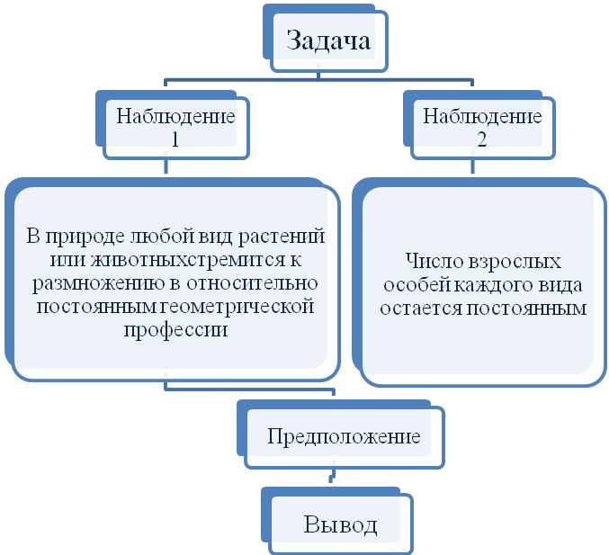

Задание
Перечисляем несколько причин, которые приводят к гибели многих особей одуванчика и не дают этому виду занять весь земной шар:
- Плоды вместе с сеном попадают в желудок овцы;
- Плодами питаются многие птицы;
- Всходами питаются травоядные животные;
- Топчут люди, автомашины, тракторы;
- Мешают другие, более высокие растения (пырей, крапива, кустарники и деревья), они затемняют, берут воду и пищу, препятствуют распространению семян одуванчика ветром;
- Сами одуванчики вытесняют друг друга;
- Семена погибают в пустынях и Антарктиде, на скалах;
- Семена погибают и в средней полосе, если они упадут на неблагоприятные для сохранения и прорастания условия;
- Растения гибнут от сильных морозов и засухи;
- Растения гибнут от болезнетворных бактерий и вирусов.
Заполните таблицу (в каждой графе укажите порядковые номера причин, перечисленных выше)
Формы борьбы за существование одуванчиков:
Домашнее задание с учетом интереса ученика
Внутривидовая борьба. | Межвидовая борьба. | Борьба с неблагоприятными условиями среды.
Ответы: 6 | Ответы: 1. 2.3.4. 5.10. | Ответы: 7.8.9.
Понаблюдайте за окружающими вас животными и растениями. Отметьте, чем они различаются, составьте списки различий.
- На основе ваших собственных наблюдений подготовьте примеры, дающие описание борьбы за существование между организмами: а) одного вида; б) разных видов.
Подготовка сообщений:
1. Античные и средневековые представления о сущности жизни и ее развитии.
- Система органической природы К. Линнея.
- Эволюционная теория Ж. Б. Ламарка.
4. Предпосылки возникновения теории Ч. Дарвина.
5. Экспедиция на корабле «Бигль».

